**植物疾病預測系統**

111016011 陳奕

# 目錄

1. 摘要------------------------------------------------------------2
2. 原始論文資訊----------------------------------------------------2
3. 說明書----------------------------------------------------------2

技術領域----------------------------------------------------2

先前技術----------------------------------------------------2

發明內容----------------------------------------------------3

圖示--------------------------------------------------------4

圖示說明----------------------------------------------------5

實施方式----------------------------------------------------5

1. 專利範圍--------------------------------------------------------7
2. 心得------------------------------------------------------------9
3. 摘要

由於氣候變化，使得植物的大型傳染病更常在意料之外的地點與時間爆發，使得農夫無法馬上應對，導致疾病擴散。此外，當經常受到同一種疾病影響的時候，農夫往往會提高農藥的用量，不只提高成本，還會對環境造成影響，因此，本發明系有關於一種精準農業務聯網系統，包含一環境感測裝置，並將感測資料傳給後端運算裝置，經由後端運算裝置內的疾病模型產生預測結果與建議動作訊息，並將建議動作訊息傳給使用者的行動裝置，使使用者能在疾病爆發前做出預防措施，以減少農藥的使用量。

1. 原始論文資訊
2. 論文名稱：An IoT-based cognitive monitoring system for early plant disease forecast
3. 論文作者：Ahmed Khattaba , Serag E.D. Habiba , Haythem Ismailb , Sahar Zayanc , Yasmine Fahmya , Mohamed M. Khairy
4. 論文出處：elsevier
5. 說明書
6. 技術領域

本發明系有關於一種精準農業務聯網系統，特別指一種由前端感測、後端預測的**農業物聯網疾病預測系統**。

1. 先前技術

精準農業於1980年代被提出，利用資訊工程與機械工程來輔助耕作，以一個支持決策系統來幫助農場管理，旨在減少成本的支出與增加每單位的農地的產出。

而疾病管理是其中的一項分支，旨在幫助農夫能在更有效的預防在環境變遷下，爆發時間越來越不規律的植物傳染病。

本發明基於物聯網架構，以網路連接前端感測器與後端的軟體，利用後端的主機處理傳感器傳回的資料並做出決策，再將決策透過應用程式告知使用者。

做出決策的人工智慧架構使用Glair Agent認知架構，此認知架構包含三層：認知動作層、感知運動層、智慧層，認知動作層包含硬體裡所有感測器和執行器的控制器，負責收集現實環境的資料，感知運動層負責處理感知層所收集到的數據，並將處理過的資訊以形式語言的模式傳給智慧層，最後由智慧層結合疾病模型對此做出決斷。

感知運動層處理資料的方式採用貝式定理，將來自各感測器的資訊整合起來，以提高對目標或事件的準確性和可信度。

1. 發明內容

本發明的目的在於，提供一個能根據前端設備取得的感測資料，並由後端設備的疾病預測模型來預測植物大型傳染病可能爆發的時間點的系統。

本發明的次要目的在於，提供一個能根據後端設備預測結果提供給使用者建議採取的動作的系統。

為了達成以上目的，本發明採取的技術手段主要包括：一環境感測裝置、一後端運算裝置、一應用程式。其中，所述環境感測裝置包括：一環境感測模組、一控制模組、一傳輸模組。

依上述結構，其中環境感測模組可為空氣溫度感測器與濕度感測器、土壤溫度感測器與濕度感測器、葉面濕度感測器、降雨量感測器、風速感測器與風向感測器、太陽輻射強度感測器。

依上述結構，其中傳輸模組的傳輸方式可支援行動網路　(GSM/GRPS, 3G or 4G)、 IEEE 802.11 (WiFi)、 IEEE 802.15.4 (ZigBee)。

所述後端運算裝置的主要設計目標為獨立於農業氣象站使用的感測器的類型與數量。

所述後端運算裝置的次要設計目標為根據農業氣象站的感測器數據和感測器準確性的信息，提供對實際氣象條件的合理估計。

所述後端運算裝置又一設計目標為使軟體設計獨立於疾病模型。

所述後端運算裝置至少包括：一傳輸模組、一資料庫、一人工智慧模型，以網路傳輸的方式將環境感測裝置所收集到的資料保存到資料庫，人工智慧模型可以直接從資料庫取得資料並進行計算。

上述人工智慧模型至少包括：一智慧層、一感知運動層。感知運動層會將前述的環境感測裝置所取得的感測資料以及環境持續時間產生環境訊號並傳送給智慧層，智慧層會再依照環境訊號結合疾病模型判斷當前所需做出的決策。

上述疾病模型至少包含：一判斷流程，用以判斷當前該執行的決策；一事件資料，用以當作前述判斷流程的條件，事件資料可能包含多個環境訊息以及持續時間。

所述應用程式至少包含：一疾病模型定義頁面、一氣象站定義網頁、一統計及圖表頁面。

1. 圖示

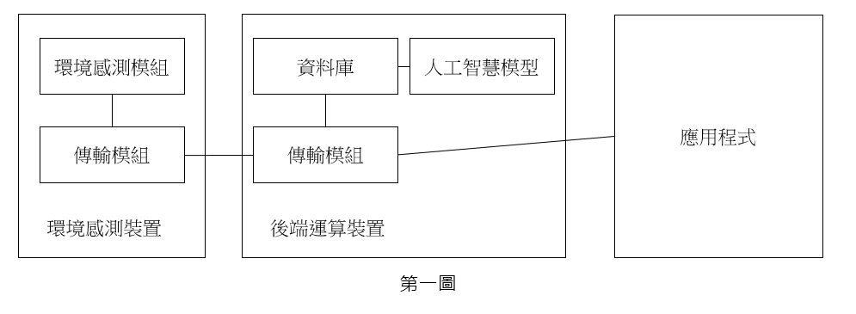

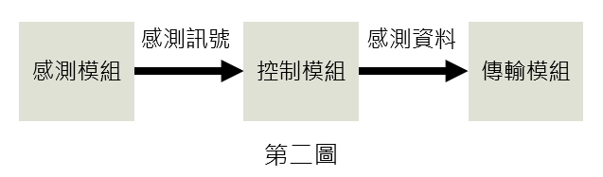

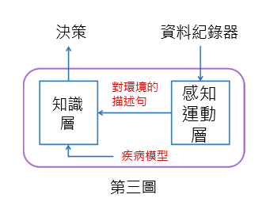

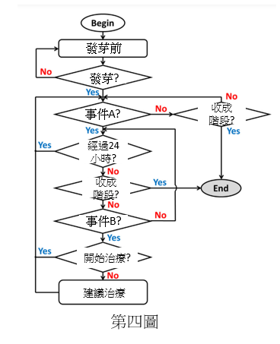

1. 圖示說明

第一圖是本發明實施例的架構圖。

第二圖是本發明硬體的架構圖。

第三圖是本發明後端運算裝置中人工智慧模型的架構圖。

第四圖是本發明中疾病模型的流程圖。

1. 實施方式

請參閱第一圖所示，可知本發明的結構主要包括：一環境感測裝置、一後端運算裝置、一應用程式，其中：所述環境感測裝置可為一農業氣象站，至少包括：一環境感測模組，負責產生感測訊號，可為空氣溫度感測器與濕度感測器、土壤溫度感測器與濕度感測器、葉面濕度感測器、降雨量感測器、風速感測器與風向感測器、太陽輻射強度感測器；一控制模組，負責將感測訊號整合為感測資料；一傳輸模組，負責將資料傳輸給後端運算裝置。

應注意的是，該農業氣象站採用太陽能與電池供電，電池的功用為，在天氣不適合使用太陽能時還能維持系統的持續運作。

應注意的是，傳輸模組可以支援行動網路、WiFi、ZigBee、 narrow-band IoT (NB-IoT)。

請參閱第三圖，所述後端運算裝置層至少包含：一傳輸模組；負責從前端感測裝置取得感測資料；一資料庫，負責記錄來自傳輸模組的感測資料，並將資料提供給人工智慧模型使用；一人工智慧模型，所述人工智慧模型採用Glair(Grounded Layered Architecture with Integrated Reasoning) 架構實作，其中人工智慧模型至少包括：一感知運動層，使用貝式定理將感測資料推理成當前可能的環境，並將處理過的資料以形式語言的形式傳給智慧層，例如:溫度在T1 時為高溫的機率為70%，為低溫的機率為15%，為未知的機率為15%，故可推斷目前溫度屬於高溫；一智慧層，接收由感知運動層處理過的資訊並結合疾病模型對此做出決斷。

請參閱第四圖，上述智慧層的疾病模型至少包含：一判斷流程，用以判斷目前該採取何種措施；一事件資料，整體模型是通過實驗室與實地實驗的數據產生，表示該植物在何種情況，包含環境與持續時間，會更容易感染何種疾病；事件資料可能包含多個環境訊息以及持續時間，例如：溫度低，濕度高，持續六小時；溫度適中，濕度高，持續八小時；溫度高，濕度高，持續十小時，以上三種情形可同時屬於一事件資料。

所述應用程式至少包含：一疾病模型定義頁面，允許使用者定義用於預測植物疾病的模型。使用者可以指定不同的偵測事件，並為每個事件選擇特定的環境現象（如溫度、相對濕度、葉面濕度、太陽輻射等），以及每種現象的範圍和持續時間；一氣象站定義網頁，可在此頁面新增、刪除、修改氣象站中感測模組的資料，或是選擇要使用的感測模組，方便使用者滿足其監測需求；一統計及圖表頁面，提供對收集的環境資料進行統計分析和視覺化的功能，以便使用者能夠更好地理解資料並做出決策。

在使用此系統時，環境感測裝置會使用感測模組向周圍環境收集感測訊號，並透過控制模組將感測訊號處理成感測資料，並透過傳輸模組將感測訊號透過行動網路的方式將其記錄到資料庫，後端運算裝置會從資料庫取出資料，並由人工智慧模型中的感知運動層透過貝式定理處理成環境訊號，人工智慧模型的智慧層會結合環境資料與疾病模來判斷現在該做出何種決策。

綜合以上所述，本發明的農業物聯網系統確實可以根據前端設備取得的感測資料，並由後端設備的疾病預測模型來預測植物大型傳染病可能爆發的時間點，再提醒使用者當前該採取的措施為何，實為一具新穎性及進步性的發明，爰依法提出申請發明專利；惟上述說明的內容，僅為本發明的較佳實施例說明，舉凡依本發明的技術手段與範疇所延伸的變化、修飾、改變或等效置換者，亦皆應落入本發明的專利申請範圍內。

1. 申請專利範圍
2. 一種農業物聯網系統，至少包括一環境感測裝置，至少包括：一環境感測模組，負責產生感測訊號；一控制模組，與前述感測模組連接，負責接收感測訊號並將感測訊號處理成感測資料；一傳輸模組，負責將感測資料傳輸到後端運算裝置的傳輸模組；一後端運算裝置；至少包括：一傳輸模組，與前述環境感測裝置中的傳輸模組相連，負責接收感測資料並將資料儲存到資料庫中；一資料庫，負責儲存來自傳輸模組的感測資料，並在後端運算裝置進行計算時提供資料；一人工智慧模型，至少包括：一感知運動層，負責將接收到的感測訊號轉換成環境資料；一智慧層，負責結合環境資料與疾病模型並做出判斷；一應用程式，至少包含：一疾病模型定義頁面，允許使用者定義用於預測植物疾病的模型。使用者可以指定不同的偵測事件，並為每個事件選擇特定的環境現象（如溫度、相對濕度、葉面濕度、太陽輻射等），以及每種現象的範圍和持續時間；一氣象站定義網頁，允許使用者定義農業氣象站的配置和參數，以便收集環境資料用於疾病模型的產生和預測；一統計及圖表頁面，提供對收集的環境資料進行統計分析和視覺化的功能，以便使用者能夠更好地理解資料並做出決策。

對應第一圖與【發明內容】中的第3段與第9~12段。

1. 如申請專利範圍第1項所述之農業物聯網系統，其中該疾病模型至少包含：一判斷流程，用以判斷當前該執行的決策；一事件資料，用以當作前述判斷流程的條件，事件資料可能包含多個環境訊息以及持續時間。

對應第四圖與【發明內容】中的第11段

1. 如申請專利範圍第1項所述之農業物聯網系統，其中感知運動層會採用貝式定理將每個當前環境可能的結果都給予一置信度，並選擇置信度最高的結果作為環境資料，並將環境資料以形式語言的形式傳給智慧層。

對應【發明內容】中的第10段

1. 如申請專利範圍第1項所述之農業物聯網系統，其中智慧層會結合環境資料與疾病模型並做出判斷，再將判斷結果透過應用程式告知使用者。

對應【發明內容】中的第10段

1. 如申請專利範圍第1項所述之農業物聯網系統，其中應用程式中的疾病模型定義頁面，可在此頁面新增、刪除、修改事件資料，用以調整疾病模型；氣象站定義網頁，可在此頁面新增、刪除、修改氣象站中環境感測模組的資料，或是選擇要使用的感測模組。

對應【發明內容】中的第12段

1. 如申請專利範圍第1項所述之農業物聯網系統，其中環境感測模組可為空氣溫度感測器與濕度感測器、土壤溫度感測器與濕度感測器、葉面濕度感測器、降雨量感測器、風速感測器與風向感測器、太陽輻射強度感測器。

對應【發明內容】中的第4段

1. 如申請專利範圍第1項所述之農業物聯網系統，其中環境感測裝置採用太陽能與電池供電。

對應【實施方式】中的第2段

1. 如申請專利範圍第1項所述之農業物聯網系統，其中傳輸模組，選自行動網路、WiFi、ZigBee、 narrow-band IoT (NB-IoT)。

對應【發明內容】中的第5段

1. 心得

在上次專利閱讀中我曾一度疑惑，為什麼發明內容、實施方式、專利範圍三者內容重複率相當的高，直到今天將論文改成專利後才發現，三者要撰寫的內容本來就會重複很多，畢竟三者都在敘述同一份東西。而且在撰寫上也相當不容易，尤其是在文字的使用上，差一個字就會差很多，很可能不小心就失去很多原本屬於自己的權益，像是上述的環境感測裝置，若是把可為XXX感測器改成為XXX感測器，就會出現一個大漏洞。

在撰寫完這份報告後，我確實更能夠理解專利撰寫者的心情，沒有像撰寫論文是那麼學術，不用提供實驗結果與結論，但需要十分精準的描述整項發明的內容，對第一次接觸的我來說是個新的體驗。

就專利內容方面的話，我認為這個系統還能有很多的延伸，像是預測疾病爆發時間點以外的其他東西，如：灌溉時機點、施肥時機點、日光燈開啟的時機點等等，更甚至論文中有提到，根據系統的提示去噴灑農藥能減少大約75 %的噴灑次數，由此可見這個系統是精準且有效的，若是結合我專利閱讀報告的專利，將感測裝置、控制裝置、終端裝置都整合在一起，就可以實現完全自動化的農場。